تقييم تجربة جامعة أبو ظبي في إدارة التنوع
من وجهة نظر عينة من أعضاء هيئة التدريس بالجامعة
أ.م.د. أيمن مصطفى العرموطي أ.م.د. مدثر حسن
كلية الخوارزمي الدولية جامعة أبو ظبي

Abstract
The study aimed to assess the Abu Dhabi University of experience in managing diversity, through a poll views teaching body belonging to a program specializing in human resources management and financial management of the University in Al Ain. Results of the study have confirmed the existence of a relationship between two variables and good use of biological diversity, as the value of coefficient of correlation (Person) (0.473) amounted to sign by (20.00), a statistically significant level (0.01). Also confirmed the presence of a strong correlation between the two variables of application diversity and good diversity management policies, as the value of correlation coefficient relationship (Person) (0.134) amounted to sign by (0.403), a statistically significant level (0.01). Also showed no statistically significant differences between the mean scores of the views of faculty members toward diversity among respondents management depending on the variable (age, sex, nationality, specialty, qualification, degree). The study recommended that the university continues to develop and implement strategies, policies, toward equality, justice and non-discrimination in dealing with employees, the form in which they can reap many of the fruits, and earned cohesion and trust between them and their employees, and they can also bring added values.
المستخلص
هدفت الدراسة إلى تقييم تجربة جامعة أبو ظبي في إدارة التنوع، من خلال استطلاع وجهات نظر أعضاء هيئة التدريس المنتمين لبرنامج الإدارة المتخصصة في إدارة الموارد البشرية والإدارة المالية التابع للجامعة بمدينة العين كعينة مبحوثة، والبالغ عددهم (44) مفردة. وقد أكدت نتائج الدراسة وجود علاقة بين متغيري استخدام استراتيجيات التنوع وحسن إدارة التنوع المقدمة من جامعة أبو ظبي فرع العين، حيث بلغت قيمة معامل ارتباط (person) (0.473) وبمعنوية بلغت (20.00) وهو دال إحصائيا على مستوى (0.01). كذلك أكدت نتائج الدراسة وجود علاقة ذات ارتباط قوي بين متغيري تطبيق سياسات التنوع وحسن إدارة التنوع، حيث بلغت قيمة معامل ارتباط (person) (0.134) وبمعنوية بلغت (0.403) وهو دال إحصائيا على مستوى (0.01). كما أظهرت نتائج الدراسة عدم وجود فروق ذات دلالة إحصائية بين متوسطات درجات آراء أعضاء هيئة التدريس تجاه إدارة التنوع بين أفراد العينة تبعا لمتغير (العمر، الجنس، الجنسية، التخصص، المؤهل العلمي، الدرجة العلمية). وقد أوصت الدراسة بأن تواصل الجامعة في تطوير وتطبيق استراتيجياتها سياستها، والتي يراها الباحثان رشيدة، تجاه المساواة والعدالة وعدم التمييز في التعامل مع العاملين، بالشكل الذي يمكنها من جني العديد من الثمار، ويكسبها اللحمة والثقة بينها وبين العاملين لديها، ويمكنها كذلك من تحقيق قيم مضافة، وإن كان هنالك تمييز فيفضل أن يكون تمييزاً ايجابياً.
المقدمة
إن التنوع نعمة من نعم الله في الطبيعة، وهو في المنظمات تنوع للخبرات والمهارات وأساليب التفكير وإمكانية تقديم مبادرات وأفكار جديدة تفيد المنظمة كثيرا. زيادة على أن احترام التنوع وإدارته بشكل جيد يمكن أن يؤدي إلى استقرار وظيفي، كما أن الإنتاجية يمكن أن تزداد سواء على مستوى الأفراد أو الأقسام، إذ إن الأفراد من مختلف الفئات المتنوعة عندما يشعرون بوجود التقدير والعدالة والمساواة في التعامل فإنهم سيبذلون قصارى جهودهم للارتقاء بمستوى الأداء، ولعل الإبداع والإتيان بشيء جديد هو عنصر المنافسة الأساسي في عالم اليوم، وعادة ما يحاول أعضاء الفئات المتنوعة إثبات وجودهم من خلال المثابرة، وتقديم ما هو متميز وجديد. كل ذلك كان مبرراً لتناول تجربة جامعة أبوظبي في إدارة تنوع مواردها البشرية، خاصة وأن الجامعة تعتبر كيان إداري قائم على رؤية محددة، إذ تقوم على استخدام مدخلات مختلفة، تخضع لعمليات وأنشطة متنوعة، تنتهي بمخرجات محددة، تصاحبها تغذية مرتدة من البيئة المحيطة، ولعل أبرز المدخلات وأهمها، بل المحرك والضامن لبقية المدخلات الأخرى هو المورد البشري بكافة أشكاله ونماذجه، ومن هنا تبرز أهمية العمليات والأنشطة التي تمارس على هذا المورد البشري، مع ضرورة تقويم هذه الممارسات، وبالتالي مستوى أدائها في إدارتها لتنوع مواردها البشرية (بابكر، 2004م)⁽¹⁾.
أهمية الدراسة: تكمن أهمية الدراسة من جانبين هما:
(1) عبد الباقي عبد الغني بابكر. "الجودة في التعليم العالي"، سلسلة اصدارات الهيئة العليا للتقويم والإعتماد، العدد الثاني (الخرطوم: 2004م)، ص4.
- من الناحية النظرية: تحاول هذه الدراسة تقييم تجربة إدارة التنوع بجامعة أبو ظبي، وذلك من وجهة نظر عينة من أعضاء هيئة التدريس بالجامعة، إذ أنه في حدود علم الباحثان تعتبر هذه الدراسة من الدراسات القلائل التي تناولت هذا الموضوع في دولة الإمارات العربية المتحدة، بالإضافة إلى إثراء المكتبة العربية بدراسة حديثة حول موضوع الدراسة، وزيادة المعرفة حول موضوع الدراسة.
- من الناحية العملية: تتلخص الأهمية التطبيقية لهذه الدراسة في زيادة الوعي بكيفية التعامل مع التنوع في القوى البشرية في جامعة أبو ظبي. كما تكمن الأهمية في النتائج التي سوف يتم استخلاصها لاحقاً نتيجة البحث والتحليل.
أهداف الدراسة :ترمي الدراسة إلى تحقيق الأهداف التالية:
- التعرف على تقييم أعضاء هيئة التدريس بجامعة أبو ظبي لإدارة التنوع المطبقة من الجامعة.
- دراسة إمكانية تحسين التعامل مع التنوع في القوى البشرية داخل الجامعة.
- اختبار العلاقة بين استخدام استراتيجيات متنوعة وسياسات واضحة ومحددة لإدارة التنوع، وحسن إدارة تنوع إدارة الموارد البشرية في الجامعة.
مشكلة الدراسة: تتمثل مشكلة الدراسة في ضعف تنويع إستراتيجيات التعامل مع تنوع الموارد البشرية، والإفتقار إلى سياسات مرعية للتعامل مع الموارد البشرية في الجامعة، قد يضيع على الجامعة العديد من الفوائد التي يمكن تحقيقها، وقد تجني الجامعة مشاكل جراء ذلك، الأمر الذي سيؤثر على سلامة إدارة التنوع بالجامعة، حيث تتضح مشكلة الدراسة في الأسئلة الآتية:
- ما هو مستوى تطبيق استراتيجيات متنوعة لإدارة التنوع في جامعة أبو ظبي؟
- هل يتم الإلتزام بوضع وتطبيق سياسات محددة وواضحة للتعامل مع الموارد البشرية بالجامعة؟
- ما مدي وجود اختلاف في إتجاهات الرأي نحو إدارة التنوع بالجامعة حسب متغيرات (العمر، الجنس، الجنسية، التخصص، المؤهل العلمي، الدرجة العلمية)؟
فرضيات الدراسة: تحاول الدراسة اختبار الفرضيات التالية:
الفرضية الأولى: توجد علاقة ذات دلالة إحصائية بين استخدام استراتيجيات متنوعة للتعامل مع الموارد البشرية وحسن إدارة التنوع في الجامعة.
الفرضية الثانية: توجد علاقة ذات دلالة إحصائية بين الإلتزام بوضع وتطبيق سياسات محددة وواضحة للتعامل مع الموارد البشرية وحسن إدارة التنوع في الجامعة.
الفرضية الثالثة: وتنص على وجود فروق ذات دلالة معنوية بين آراء أعضاء هيئة التدريس تجاه إدارة التنوع بجامعة أبوظبي نتيجة اختلاف (العمر، الجنس، الجنسية، التخصص، المؤهل العلمي، الدرجة العلمية).
أنموذج الدراسة: الشكل التالي يوضح انموذج الدراسة.
الشكل (1): انموذج الدراسة
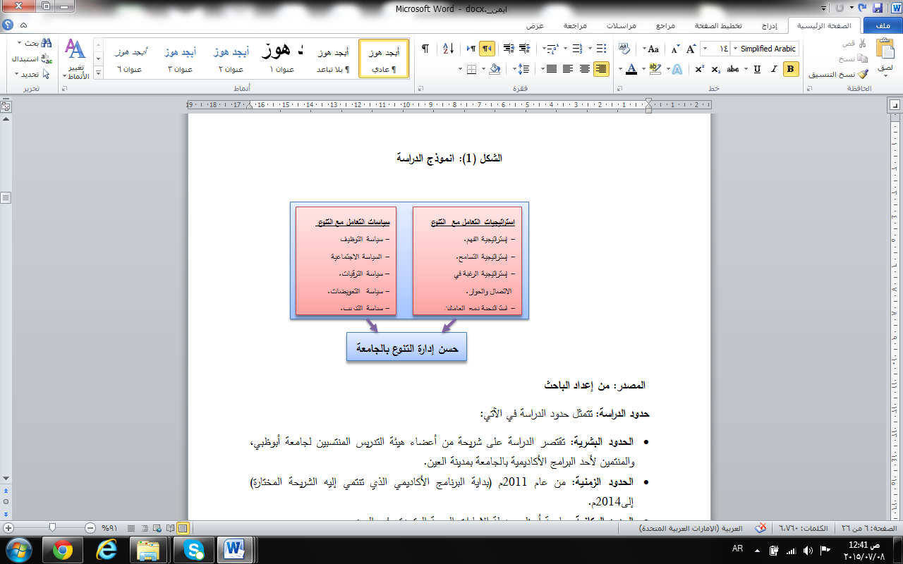
المصدر: من إعداد الباحث

حدود الدراسة :تتمثل حدود الدراسة في الآتي:
- الحدود البشرية: تقتصر الدراسة على شريحة من أعضاء هيئة التدريس المنتسبين لجامعة أبوظبي، والمنتمين لأحد البرامج الأكاديمية بالجامعة بمدينة العين.
- الحدود الزمنية: من عام 2011م (بداية البرنامج الأكاديمي الذي تنتمي إليه الشريحة المختارة) إلى2014م.
- الحدود المكانية: جامعة أبوظبي بدولة الإمارات العربية المتحدة- فرع العين.
منهجية الدراسة: يقوم الباحثان باتباع المنهج الوصفي التحليلي لملائمته لأغراض هذه الدراسة، وهو المنهج الذي يهتم بالظاهرة كما هي في الواقع، ويعمل على وصفها وتحليلها وربطها بالظواهر الأخرى، إضافة لإستخدام منهج دراسة الحالة، حيث يعتمد الباحثان على مصادر المعلومات ذات الصلة بموضوع الدراسة، والتي تم جمعها عن طريق الاستبانة، إضافة إلى الكتب والرسائل والدوريات لتحصيل المعلومات الثانوية.
التعريفات الإجرائية: تنوع الموارد البشرية: مصطلح يدل على الاختلافات الموجودة بين الأفراد في المنظمة الواحدة، من حيث العمر أو الجنس أو العرق أو الأقلية أو الدين أو القدرة الجسمية أو توجهات الفرد السياسية والاجتماعية أو غيرها.
إدارة تنوع الموارد البشرية: عملية إيجاد مناخٍ داخل المنظمة تتم الإستفادة من خلاله من الميزات الممكنة للتنوع لتحسين أداء الأفراد والمجموعات في المنظمة وتقليل السلبيات المحتملة له.
الإطار النظري: مفهوم تنوع الموارد البشرية: يبنى تنوع الموارد البشرية على أساس اختلاف الصفات والخصائص والخلفيات وغيرها من الأبعاد، وقد قسم (Daft,2010)⁽¹⁾ هذه الأبعاد إلى: الأبعاد الأساسية والتي تشتمل على العمر والعرق والجنس والقدرات الجسمانية والعقلية والتوجهات الجنسية، وهي الأبعاد التي تولد مع الفرد وتؤثر عليه طوال حياته، والأبعاد الثانوية، وهي الصفات التي يمتلكها الفرد أثناء حياته، فهي صفات مكتسبة وقابلة للتغيير، وهي أيضاً أقل فاعليةً وتأثيراً من الأبعاد الأساسية وتشتمل على المعتقدات، والحياة الإجتماعية، والمستوى الإقتصادي، والمستوى التعليمي، وخبرات العمل، وقد عرف التنوع بأنه كل الجوانب والصفات التي يمكن أن يختلف فيها الأفراد، وأوضح التنوع من خلال أبعاد عديدة، وذلك حسب الشكل (2).
(1) Daft,R. "Australia, South Western Cengage Learning" New Era of Management. (2010) p.346.
الشكل(2): أبعاد التنوع فى الموارد البشرية

Source: Daft,R. "Australia, South Western Cengage Learning" New Era of Management. (2010) p.347.
(1) العامري والغالبي،2011م.
(2) Pitts, D. "Diversity management, job satisfaction, and performance: Evidence from U.S. Federal Agencies." Public Administration Review,vol.69, No. 2, (2009). pp.328 -338.
(3) العامري والغالبي، 2011م.

ويعرف العامري والغالبي⁽¹⁾ التنوع بأنه مصطلح يدل على الاختلافات الموجودة بين الأفراد في المنظمة الواحدة، من حيث العمر أو الجنس أو العرق أو الأقلية أو الدين أو القدرة الجسمية أو توجهات الفرد السياسية والاجتماعية أو غيرها. ويرتبط التنوع بشكل مباشر بثقافة المنظمة.
الحاجة إلى إدارة التنوع في الموارد البشرية: تناولت العديد من الدراسات موضوع التنوع وقيمت ميزاته وسلبياته، فإن كان التنوع يؤدي إلى نتائج إيجابية كتحسين أداء المنظمات، فإن تلك المنظمات ستعمل على وضع إستراتيجيات وسياسات وبرامج تشجع التنوع فيها وتعمل على الاحتفاظ بالموارد البشرية المتنوعة، وأما إن كان التنوع يؤدي إلى لنتائج سلبية كانخفاض أداء المنظمات، فإن على تلك المنظمات أن تعمل على فهم كيفية إيجاد إستراتيجيات وسياسات وبرامج لإدارة هذا التنوع بشكل يمكن من التعامل مع سلبياته ومشاكله، وهذا ما سيشكل برامج إدارة التنوع⁽²⁾ (Pitts,2009) . ويضيف العامري والغالبي⁽³⁾ أن التنوع مصدر مهم لنجاح الأعمال، خاصة وأنه يؤطر ويمزج المهارات والمعارف لعدد كبير من الناس المتمايزين في قدراتهم وقابليتهم، وبالتالي يعطي هذا المزيج المنظمة القدرة على التعامل مع التعقيد وعدم التأكد في بيئة الأعمال، كما أن خلق ميزة تنافسية للمنظمة يستند مباشرة إلى احترام تنوع أعضائها والسماح لكل منهم بأن يستخدم قابليته ومهاراته إلى أقصى الحدود.
ميزات التنوع في الموارد البشرية: يذكر (المصاروة، 2011م)⁽¹⁾ أن العديد من الباحثين والمهتمين أشار بموضوع التنوع إلى العديد من إيجابيات تنوع الموارد البشرية داخل المنظمات، فقد حدد الباحثون دوافع إدارة التنوع، بأن إدارة التنوع هي استجابة للتغيرات الحاصلة في تركيبة السكان في البلد الواحد، تعطي إدارة التنوع ميزة اقتصادية وتنافسية للمنظمات، ونتائج ذهنية تتمثل في قدرة أفراد المنظمة على زيادة الإبداع والابتكار، كما يعطي تنوع الموارد البشرية مرونة للنظام، الأمر الذي يساعد المنظمة على التعامل بفاعلية وكفاءة مع المتغيرات البيئية. أيضاً من ميزات المنظمة التي تضم موارد بشرية متنوعة ما يسمى بالآثار الرمزية، فهذه المنظمات تعتبر قدوة لغيرها ومثلاً يحتذي به وتكسب من خلال تنوع مواردها البشرية سمعةً إيجابيةً، الأمر الذي ينعكس على أدائها وأرباحها. وهناك ميزات أخرى للتنوع، كالتعددية والتكامل الهيكلي والتناغم التنظيمي وغياب الحكم المسبق والتمييز والتقليل من النزاعات بين المجموعات.
(1) علي محمد احمد المصاروة. "أثر إدارة تنوع الموارد البشرية في قطاع التمريض على الالتزام التنظيمي: دراسة مقارنة بين المستشفيات العامة والخاصة في مدينة الرياض"، رسالة دكتوراه في الإدارة، غير منشورة، جامعة عمان العربية للدراسات العليا، عمان، الأردن،2011م، ص 15.
(2) المرجع السابق، ص18.
(3) Daft ,R. "Australia, South Western Cengage Learning", previous source, p.346.

سلبيات التنوع في الموارد البشرية: يضيف (المصاروة، 2011م)⁽²⁾ أنه مقابل تلك الميزات للتنوع فقد تبرز بعض السلبيات، خاصةً إن لم يتم التعامل مع هذا التنوع بشكل سليم، كإزدياد كلفة ووقت حل المشكلات واتخاذ القرارات داخل المنظمة والصراعات، وظهور مشاكل في الاتصال، وظهور سلبيات تتمثل في اتجاهات الأفراد في منظمات متنوعة الموارد البشرية مثل مشاكل في الالتزام التنظيمي والرضا الوظيفي، وبروز ظاهرة التحيز أو التعصب في حال عدم إدارة التنوع بشكل سليم. إضافة لسلبيات أخرى للتنوع، كزيادة التغيب عن العمل أو دوران العمل، زيادة الصراعات الداخلية بين الأفراد، حدوث مشاكل ثقافية بين الأفراد والمجموعات، زيادة كلف التدريب والتطوير داخل المنظمة وعدم إعطاء كافة الأفراد فرصاً متساوية لتحسين الأداء.
إدارة التنوع في الموارد البشرية: يمكن تعريف إدارة التنوع بأنها عملية إيجاد مناخٍ داخل المنظمة تتم الإفادة من خلاله من الميزات الممكنة للتنوع لتحسين أداء الأفراد والمجموعات في المنظمة وتقليل السلبيات المحتملة له (Daft,2010)⁽³⁾. وتتضمن إدارة التنوع عمليات توافر بيئة تسمح لأفرادها بالوصول إلى كامل طاقاتهم تحقيقاً لأهداف المنظمة فهي تركز على إيجاد مهارات محددة وخلق إستراتيجيات وسياسات من أجل الإفادة من تنوع سلوكات وممارسات أفرادها المنظمة. وتهدف هذه الإجراءات إلى بناء مهارات محددة وخلق إستراتيجيات وسياسات للتعامل مع التنوع، وتظهر هذه الإجراءات من خلال تقدم المنظمة وتحقيق أهدافها، وتمكن هذه الإجراءات الأفراد من استغلال طاقاتهم من خلال جعل ثقافة المنظمة تستوعب تباين أفرادها وتفيد من ميزات هذا التباين. ويمكن وصفها بأنها تعتبر توجهاً استراتيجياً لتحقيق أهداف المنظمة وزيادة إنتاجيتها. ويضيف (عقيلي، 2009م)⁽¹⁾ أن المنظمة تضم موارد بشرية تتباين من حيث العمر والجنس والثقافة ومستوى التعليم والبيئة والتخصص...الخ، وهذه الاختلافات تحدث تبايناً في حاجات ورغبات وآراء واتجاهات الموارد البشرية وتفكيرها. هذه الاختلافات يجب أن تؤخذ في الاعتبار عند وضع الاستراتيجيات والسياسات للتعامل مع الموارد البشرية.
مسؤولية إدارة التنوع في الموارد البشرية: يشير (عقيلي، 2009م)⁽²⁾ إلى أن مسؤولية إدارة الاختلاف والتنوع لا تقع على عاتق إدارة الموارد البشرية فحسب، بل تقع على عاتق جميع المديرين، فالمدير الناجح هو الذي يتمكن من التقريب بين هذه الاختلافات والتعايش معها وتوليفها، فإدارة التباين أو الاختلاف تحدي يواجه المديرين عندما يديرون مرؤوسيهم، وعليهم تقبله والتفاعل معه، وهذا يتطلب منهم فهماً وتفكيراً وعقلاً مفتوحاً، لأن مسألة إدارة أفراد من نوعيات وأعمار وثقافات...الخ مختلفة، ليست بالمسألة السهلة البسيطة.
(1) عمر وصفي عقيلي. إدارة الموارد البشرية المعاصرة - بعد إستراتيجي (عمان: دار وائل للنشر والتوزيع، 2009م)، ص99.
(2) نفس المرجع، ص 99.

(3) نفس المرجع، ص 92.

إستراتيجيات إدارة التنوع في الموارد البشرية: يوضح (عقيلي، 2009م)⁽³⁾ أن الاستراتيجيات هي ممارسات جديدة ومعاصرة ترسم سياسة تعامل المنظمة على الأجل الطويل مع العنصر البشري في العمل فيما يخص إدارة تنوع مواردها البشرية، وتتماشى هذه الاستراتيجيات مع استراتيجية المنظمة العامة، وذلك على غرار التكامل الاستراتيجي. وفي اطار استراتيجيات المنظمة فإن المنظمة تستطيع ان تلعب دوراً مهماً في إدارة التنوع وفهمه من خلال سياساتها وممارساتها، التي يمكن ان إجمالها في السياسات
سياسات إدارة التنوع في الموارد البشرية: تشمل برامج إدارة التنوع كافة العمليات الإدارية داخل المنظمة، مثل التزام الإدارة العليا ودعمها، ووضع سياسات تمنع التحيز وعدم العدالة وتساوي الفرص، والتوظيف، والتدريب والتطوير، وتقييم الأداء والترقيات والتعويضات. وعموماً فإن إدارة التنوع يجب أن تكون شاملةً ومتكاملةً بحيث تنعكس على كافة الجوانب الفنية والإدارية، وبشكل يشمل كافة المستويات الإدارية والفنية في المنظمة.
تقييم مدى فعالية إدارة التنوع في الموارد البشرية: لتقييم مدى فعالية إدارة التنوع، يجب مراجعة وتحليل النتائج المترتبة على تطبيق برامج إدارة التنوع، فالمنظمات التى تدير التنوع بكفاءة تكون أكثر تميزاً من المنظمات التى تمارس سياسات متحيزة، تؤدى إلى التمييز فى معاملة موظفيها. ولعل مرجع هذا التفاوت هو أن المنظمات التى تطبق إدارة التنوع بشكل جيد تكون أكثر قدرة على جذب الكفاءات المتميزة والاحتفاظ بها. كما أن الإدارة الجيدة للتنوع تحتاج إلى اهتمام مستمر من جانب الإدارة العليا، فالأمر يجب ألا يقتصر على مجرد اهتمام وقتى، بل يجب أن يكون سياسة ثابتة ودائمة تشمل كل مختلف أنشطة المنظمة. وبعض المنظمات الناجحة فى هذا المجال تعقد برامج تدريبية مستمرة لهذا الغرض تشمل جميع موظفيها، كما تمنح مكافآت خاصة للمديرين الذين يبذلون جهوداً خاصة فى هذا المجال. زد على ذلك فإن التدريب على إدارة التنوع يصبح ناجحا حينما يكون جزءاً من إستراتيجية المنظمة المهتمة بإحداث تغييرات فى المناخ التنظيمى وعلى وضع نتائج هذا التدريب موضع التطبيق.
الدراسات السابقة باللغة العربية:
- دراسة (المصاروة، 2011م)⁽¹⁾: هدفت الدراسة إلى التعرف على أثر إدارة تنوع الموارد البشرية في القطاع التمريضي على الالتزام التنظيمي للكوادر التمريضية ومقارنة هذا الأثر بين المستشفيات العامة والخاصة العاملة في مدينة الرياض بالمملكة العربية السعودية، وقد خلصت الدراسة إلى وجود أثر ذي دلالة إحصائية لمدى إدراك وتطبيق إدارة المستشفيات والإدارة التمريضية لإدارة التنوع على الالتزام التنظيمي للكوادر التمريضية في كل من المستشفيات العامة والخاصة. وأشارت الدراسة إلى أن أثر إدارة التنوع على الالتزام التنظيمي للكوادر التمريضية كان في المستشفيات العامة أعلى من المستشفيات الخاصة. كما دلت الدراسة على وجود إدراك عالٍ لإدارة المستشفيات العامة والخاصة لأبعاد إدارة التنوع وإدراك متوسط للإدارة التمريضية مع عدم وجود فارق ذي دلالة إحصائية بين مدى إدراك إدارة المستشفى والإدارة التمريضية لإدارة التنوع يعزى إلى اختلاف ملكية المستشفيات.
(1) علي محمد احمد المصاروة. "أثر إدارة تنوع الموارد البشرية في قطاع التمريض على الالتزام التنظيمي، مصدر سابق، ص5-188.

تتشابه هذه الدراسة إلى حد ما مع الدراسة الحالية لكن دراستنا تركز تقييم تجربة جامعة أبو ظبي في إدارة التنوع من وجهة نظر عينة من أعضاء هيئة التدريس بالجامعة. وتأخذ جوانب أشمل لإدارة التنوع، ومع ذلك فإن هناك مجالاً كبيراً للإفادة من هذه الدراسة من حيث إستراتيجيات التنوع.
- دراسة (2009:( (Pitts,⁽¹⁾ هدفت هذه الدراسة إلى التعرف على أثر تبني المنظمات لإدارة التنوع (المتغير المستقل)على الأداء والرضا الوظيفي للعاملين الفدراليين في الولايات المتحدة الأمريكية (المتغيرات التابعة)، حيث صنفت الدراسة الموظفين ديمغرافياً وعرقياً(حسب لون البشرة سواء بيض أو غير بيض). ومن نتائج الدراسة أن الموظفين غير البيض يرون أن هناك ضرورة وفائدة لأثر تبني المنظمات برامج إدارة التنوع بالنسبة لأداء المنظمة أكثر مما يرى الموظفون البيض، وعن تباين اتجاهات الموظفين توصلت الدراسة إلى أن الموظفين غير البيض كان إدراكهم لأداء مجموعات العمل أقل ايجابيةً من أقرانهم البيض، كما كان شعورهم بالرضا الوظيفي أقل، كما أبدى العاملون بمستويات إدارية أعلى إيجابيةً أكثر لمستوى الأداء وكان مستوى رضاهم الوظيفي أعلى من الموظفين في المستويات الإدارية الأقل، وأبدى الرجال كذلك انطباعات أقل إيجابيةً للأداء ومستوى الرضا الوظيفي مما أبدته النساء. وأخيراً أبدى الموظفون الذين أمضوا عدد سنوات أكثر في العمل في المنظمة انطباعات أكثر إيجابيةً عن مستوى الأداء، مما أبداه الموظفون مدة اقل.
(1) Pitts, D. "Diversity management, job satisfaction, and performance, previous source ,pp.328 -338.
(2) Armstrong ,C. ,Flood, P. ,Guthrie, J., Lui, V. ,Maccurtain,S. & MKamwa,T. "Should high performance work systems include diversity management practices?" Academy of Management Proceeding (AN 33663141) (2008). Available:http:EBSCO host, pp.1-6.

تتناول هذه الدراسة مدى إدراك وتقييم ضرورة تبني برامج إدارة التنوع بينما الدراسة الحالية تحاول تقييم تجربة جامعة أبو ظبي في إدارة التنوع من وجهة نظر عينة من أعضاء هيئة التدريس بالجامعة. ومجال الإفادة من هذه الدراسة يندرج تحت جانب تباين الموارد البشرية إضافة إلى برامج إدارة التنوع التي سيسعى الباحثين إلى بناء بعض من استراتيجياتها وسياساتها.
- دراسة (Armstrong et, al., 2008) ⁽²⁾: هدفت الدراسة إلى تناول الإجراءات والسياسات المتعلقة بإدارة التنوع والمساواة للموارد البشرية في المنظمات ومقارنتهما بأداء المنظمة، والتي تشير إلى التزام المنظمة بالمساواة وتكافؤ الفرص والمرونة في إدارة الموارد البشرية المتنوعة. فقد تم جمع معلومات من 132 شركة ايرلندية عن طريق إستبانة. وقد توصلت الدراسة إلى أن المنظمات التي تتبنى السياسات المتعلقة بأنظمة إدارة التنوع والمساواة يزيد من إنتاجية وإبداع الموظفين ويقلل من الرغبة في ترك العمل بشكل أكبر.
هذه الدراسة تناولت أثر تبني إدارة التنوع من قبل المنظمة على الأداء في حين الدراسة الحالية تتناول تقييم تجربة جامعة أبو ظبي في إدارة التنوع من وجهة نظر عينة من أعضاء هيئة التدريس بالجامعة، وسوف تتم الإفادة من هذه الدراسة في الجانب الذي يتناول إستراتيجيات وسياسات إدارة التنوع، والتي تعتبر من أهم أهداف الدراسة الحالية.
(1) غازي أبو زيتون. أثر تنوع القوى العاملة على الأداء في منظمات الأعمال "دراسة تحليلية في الشركات العاملة في قطاع المنسوجات والألبسة في مدينة الحسن الصناعية". رسالة دكتوراة في إدارة الأعمال، غير منشورة، جامعة عمان العربية للدراسات العليا، عمان، 2005م، ص 2- 190.
(2) http: //www .adu.ac.ae/ar/article/article-66.html, (Jule 20, 2014)
- دراسة (أبو زيتون، 2005م)⁽¹⁾: هدفت الدراسة إلى فحص أثر هذا التنوع على الأداء في منظمات الأعمال، حيث سعى الباحث إلى الكشف عن العلاقة بين تنوع الموارد البشرية كمتغير مستقل وأثره على أداء منظمات الأعمال كمتغير تابع. وذلك للشركات العاملة في قطاع الملبوسات والأنسجة المنتجة العاملة في مدينة الحسن الصناعية في مدينة الرمثا ضمن محافظة إربد. وخلصت الدراسة إلى مجموعة من النتائج منها: وجود علاقة قوية بين التنوع الأولي وبين الأداء بأبعاده (اتخاذ القرار، والفاعلية، والكفاءة والرضا الوظيفي). كما خلصت الدراسة إلى وجود علاقة بين التنوع الثانوي وبين الأداء بأبعاده الثلاثة المذكورة سابقاً.
تتناول هذه الدراسة تأثير التنوع على الأداء، وبالتالي فإن الدراسة الحالية تختلف عن دراسة أبو زيتون في أنها تعمل على تقييم تجربة جامعة أبو ظبي في إدارة التنوع من وجهة نظر عينة من أعضاء هيئة التدريس بالجامعة، لذا ستتم الإفادة من هذه الدراسة في الجزء المتعلق بأبعاد التنوع في الموارد البشرية.
نبذة تعريفية عن جامعة أبوظبي: يشير (الموقع الإلكتروني لجامعة أبوظبي)⁽²⁾، بأن جامعة أبو ظبي تعتبر بيئة تعليمية محورها الطالب والتزامها موجه كلياً نحو تطوير مواردها البشرية من أعضاء هيئة تدريس والعاملين، والتزام الفريق العامل بها بقيم العمل بروح الفريق، الاندماج في المجتمع العالمي مع التمسك بالقيم العربية الأصيلة، المصداقية والشفافية، المساواة، الابتكار والإبداع، سرعة الأداء، التفاني في تقديم الخدمات المتميزة. وتضم الجامعة منظومة طلابية متنوعة تتألف مما يزيد عن 4300 طالبا وطالبة من جميع أنحاء العالم يمثلون أكثر من 55 جنسية مختلفة، زد على ذلك فإن للطلبة منظماتهم، والتي لها دورا أساسيا في نجاح الطلبة وتمتعهم بالحياة الجامعية. وبالنسبة لفرع الجامعة في مدينة العين فيضم أكثر من 115 عضو هيئة تدريس وموظف و750 طالبا مسجلا يمثلون أكثر من 20 جنسية. وتمنح الجامعة بناء على هذه البرامج درجات البكلاريوس والماجستير، والتي منها برنامج الإدارة المتخصصة في إدارة الموارد البشرية والإدارة المالية التابع للجامعة بمدينة العين. ويعمل بالبرامج الأكاديمية عدد(58) مفردة من أعضاء هيئة التدريس بالجامعة، منهم عدد (44) مفردة بمدينة العين، ينتمون لست جنسيات عربية ويحملون درجات الماجستير والدكتوراة، ولهم درجات وظيفية مختلفة.
الدراســـــــــة الميدانية: تتناول الدراسة الميدانية إجراءات الدراسة الميدانية والمتمثلة في التعريف بمجتمع وعينة الدراسة، والأداة المستخدمة لجمع البيانات الأولية في هذه الدراسة، وأساليب المعالجة الإحصائية المستخدمة في تحليل البيانات، ومن ثم يتم تحليل البيانات الشخصية لأفراد عينة الدراسة، ومن بعد ذلك التحليل واختبار الفروض التي قامت عليها الدراسة.
مجتمع وعينة الدراسة: يتمثل مجتمع الدراسة في أعضاء هيئة التدريس بجامعة أبوظبي والبالغ عددهم (232) مفردة. أما عينة الدراسة فتتمثل في اختيار بعض أعضاء هيئة التدريس بالجامعة، والذين ينتمون لبرنامج الإدارة المتخصصة في إدارة الموارد البشرية والإدارة المالية التابع للجامعة بمدينة العين، والبالغ عددهم (44) مفردة، وذلك بإستخدام العينة الطبقية القصدية، من أجل الحصول على معلومات مرتبطة بمتغيرات الدراسة من خلال استطلاع وجهات نظرهم وتقييمهم لتجربة الجامعة في إدارة التنوع.
أداة الدراسة: بعد مراجعة الأدب الإداري في مجال إدارة تنوع الموارد البشرية، تم تطوير استبانة لغايات الدراسة، والإعتماد في صياغة فقراتها على دراسة أدبيات الإدارة من مختلف مصادرها ومنها دراسة (المصاروة، 2011م) ودراسة (أبو زيتون، 2005م). وقد وقع الاختيار على الاستبانة كأداة لجمع البيانات المطلوبة نظراً لصلاحيتها لمثل هذا النوع من الدراسات. حيث تتكون هذه الاستبانة من جزئين، الجزء الأول يتناول البيانات الشخصية. أما الجزء الثاني من الاستبانة فيضم البيانات الأساسية، حيث اشتملت على (23) عبارة وزعت على محورين للدراسة هما: المحور الأول: إستراتيجيات التعامل مع التنوع. والمحور الثاني: سياسات إدارة التنوع. وقد صيغت المحاور في الاستبانة على شكل عبارات بمقياس ليكرت (Likert scale) الخماسي لقياس الاتجاهات، وتم توزيع المحاور وفقاً لأسئلة الدراسة.
وقد قام الباحثان بالتحقق من صدق الاستبانة، وذلك بعرضها على عدد إثنين من المحكمين للتأكد من مدى صلاحيتها لغرض الدراسة، والتأكد من شمولية المعلومات التي تغطي أهداف الدراسة وموضوعها، وقد وردت بعض الملاحظات التي أخذت بعين الاعتبار ومن ثم تم إجراء التعديلات المناسبة. أما من حيث ثبات أداة الدراسة فقد تم اختبارها بتجريبها على عينة محددة (5 مفردة للاستبانة)، وكانت قيمة معامل الثبات (0.90) وهذه نسبة عالية يعتمد عليها. وبعد التأكد من صدق وثبات أداة الدراسة تم التوزيع، ومن ثم استرداد الاستبانات خلال شهر يناير 2014م، حيث تم توزيع عدد (44) استبانة على العدد الكلي لعينة البحث والبالغ (44) مفردة، ليتم استرداد عدد (41) استبانة صالحة للتحليل الإحصائي، لتصبح بذلك نسبة الاستبانات المستردة إلى الموزعة (93%)، وهي نسبة مقبولة إحصائياً.
الطريقة المستخدمة في تحليل البيانات: استخدام الباحثان برنامج الحزم الإحصائية للعلوم الاجتماعية (spss) لمعالجة بيانات الدراسة إحصائياً، من خلال عدد من الأساليب الإحصائية، منها التكرارات والنسب المئوية لوصف البيانات الديموغرافية لأفراد عينة الدراسة، والوسط الحسابي والإنحراف المعياري ومعامل الإرتباط واختبار التباين لوصف العبارات الخاصة بالدراسة.
تحليل البيانات الشخصية: يتناول هذا المبحث تحليل البيانات الشخصية للمبحوثين، حيث يتم توصيف الجداول التكرارية لبيانات أعضاء هيئة التدريس بجامعة أبو ظبي، والمنتمين لبرنامج الإدارة المتخصصة في إدارة الموارد البشرية والإدارة المالية التابع للجامعة بمدينة العين، وذلك حسب التالي:
1-العمر والجنس والجنسية والتخصص والمؤهل العلمي والدرجة العلمية:
تم استقصاء المبحوثين عن عمرهم وجنسياتهم وجنسهم وتخصصاتهم ومؤهلاتهم ودرجاتهم العلمية، وكانت اجاباتهم كالتالي:

جدول (1): التكرارات والنسب المئوية لعينة الدراسة حسب المتغيرات المستقلة


المصدر: بيانات التحليل الإحصائي
يبين الجدول أعلاه أن أكثر فئة عمرية بين أعضاء هيئة التدريس هي من (30 الى 39) عاما بنسبة (41.5 %) وهذا يدل على أن أغلب أعضاء هيئة التدريس هم من فئة الشباب، كذلك يظهر من التحليل أن أغلب أعضاء هيئة التدريس هم من فئة الذكور، حيث بلغ عددهم (36) بنسبة (87.8%). أما الجنسية التي الأكبر بين أعضاء هيئة التدريس هي الجنسية الأردنية، حيث بلغت 19 أردنيا بنسبة (46.3%).
ومن حيث التخصصات يبين الجدول أن (61%) جملة المبحوثين من العلوم الأساسية، كذلك يبين الجدول أن أعلى نسبة من المبحوثين يحملون درجة الدكتوراه، حيث بلغت نسبتهم (70.7%)، يليهم الذين يحملون درجة الماجستير وبلغت نسبتهم (29.3%)، أما من ناحية الدرجات العلمية للمبحوثين فكانت أعلى فئة هي درجة أستاذ مساعد حيث بلغ عددهم 22 عضوا وبلغت نسبتهم (53.7 % ) ولعل ذلك مبرر إذا ربطناه بعدد الحاصلين على الدكتوراه.
تحليل البيانات الأساسية:
الفرضية الأولى: وتنص على وجود علاقة ذات دلالة إحصائية بين استخدام استراتيجيات متنوعة للتعامل مع الموارد البشرية وحسن إدارة التنوع في الجامعة. ولتوضيح هذه العلاقة تم حساب المتوسطات الحسابية والانحرافات المعيارية واستخراج الدرجات والرتب للفقرات (1-12) واعتماد المعيار الآتي لتحديد درجات الرتب (متدني، متوسط، مرتفع). فالمتدني أقل من 2.70، والمتوسط من 2.71 - 3.50، والمرتفع أكثر من 3.51 ويبين الجدول رقم (2) النتائج المرتبطة بذلك.
جدول (2): المتوسطات الحسابية والإنحرافات المعيارية لمقياس استخدام استراتيجيات متنوعة للتعامل مع الموارد البشرية
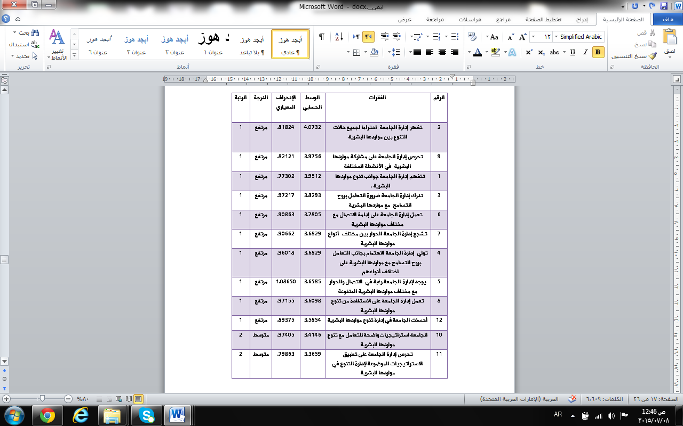المصدر: بيانات التحليل الإحصائي
يتضح من الجدول رقم (2) أن المتوسطات الحسابية للمقياس تراوحت بين (4.07- 3.36)، حيث أن أغلب الفقرات كانت المتوسطات الحسابية لها درجة مرتفع تزيد عن 3.51 بعدد (10) فقرات من مجموع (12) فقرة، حيث أن اعلى وسط حسابي كان للفقرة بالرقم (2) والتي نصت على (تظهر إدارة الجامعة احتراما لجميع حالات التنوع بين مواردها البشرية)، كما حصلت الفقرة (10) والتي تنص على (للجامعة استراتيجيات واضحة للتعامل مع تنوع مواردها البشرية) والفقرة (11) والتي تنص على (تحرص إدارة الجامعة على تطبيق الاستراتيجيات الموضوعة لإدارة التنوع في مواردها البشرية) على وسط حسابي بدرجة متوسط من 2.71 - 3.50. ويعلل الباحثان هذه النتيجة لمستوى إدراك الجامعة، ووعيها الذكي في التعامل مع أعضاء هيئة التدريس، وإظهار المودة لهم، وتعزيز الشعور بالأمان والثقة، مما يؤدي إلى انعكاسات إيجابية لأعضاء هيئة التدريس نحو الجامعة.
كما تم استخراج معامل الإرتباط الذي يدرس امكانية وجود (علاقة بين استخدام استراتيجيات متنوعة للتعامل مع الموارد البشرية وحسن إدارة التنوع في الجامعة) فقد تم استخدام معامل ارتباط (person)، والذي يبينه الجدول رقم (3) التالي:
الجدول (3): نتائج معامل ارتباط (person) بين متغيري استخدام استراتيجيات التنوع وحسن إدارة التنوع

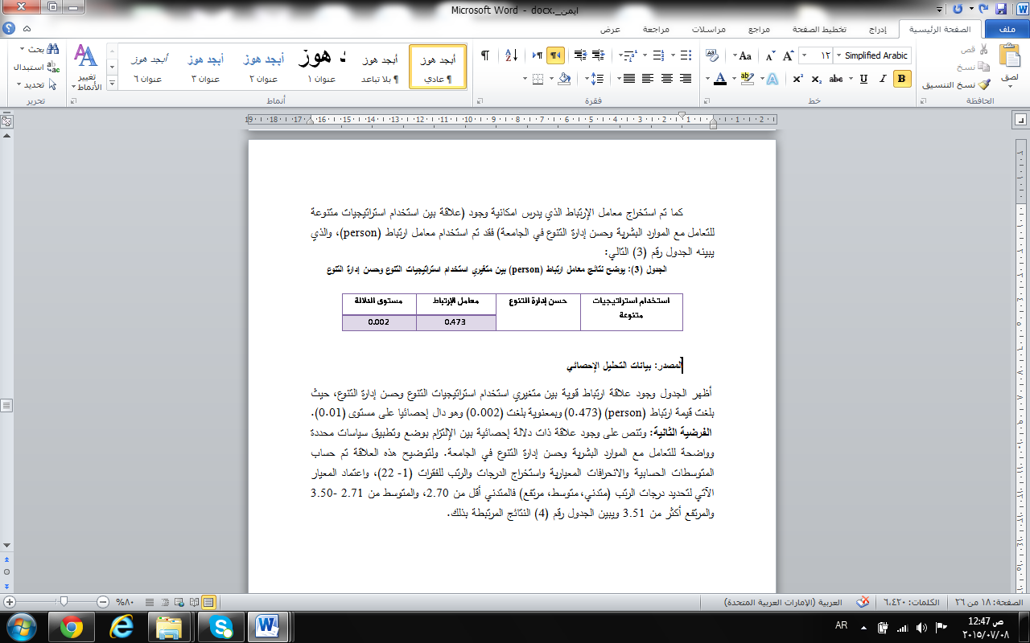
المصدر: بيانات التحليل الإحصائي
أظهر الجدول وجود علاقة ارتباط قوية بين متغيري استخدام استراتيجيات التنوع وحسن إدارة التنوع، حيث بلغت قيمة ارتباط (person) (0.473) وبمعنوية بلغت (0.002) وهو دال إحصائيا على مستوى (0.01).
الفرضية الثانية: وتنص على وجود علاقة ذات دلالة إحصائية بين الإلتزام بوضع وتطبيق سياسات محددة وواضحة للتعامل مع الموارد البشرية وحسن إدارة التنوع في الجامعة. ولتوضيح هذه العلاقة تم حساب المتوسطات الحسابية والانحرافات المعيارية واستخراج الدرجات والرتب للفقرات (1- 22)، واعتماد المعيار الآتي لتحديد درجات الرتب (متدني، متوسط، مرتفع) فالمتدني أقل من 2.70، والمتوسط من 2.71 -3.50 والمرتفع أكثر من 3.51 ويبين الجدول رقم (4) النتائج المرتبطة بذلك.

جدول (4): سياسات إدارة التنوع بجامعة أبو ظبي
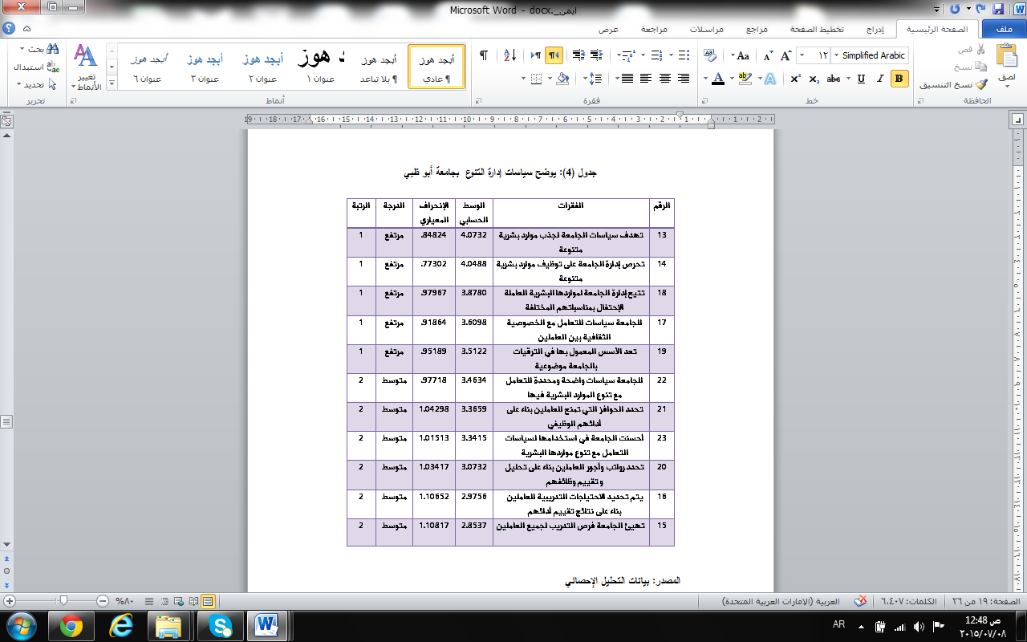
المصدر: بيانات التحليل الإحصائي
يتضح من الجدول رقم (4) أن المتوسطات الحسابية للمقياس تراوحت بين (4.0732- 2.8537)، حيث أن أغلب الفقرات كانت المتوسطات الحسابية لها درجة متوسط تتراوح متوسطاتها الحسابية بين 2.71 - 3.50 بعدد (6) فقرات من مجموع (11) فقرة، تلتها المتوسطات الحسابية بدرجة مرتفع لبقية الفقرات والبالغة (5) فقرات، حيث ان اعلى متوسطين كانا للفقرات بالأرقام (13، 14) بمتوسط حسابي بلغ (4.0732، 488 4.0 ) والتي نصت على (تهدف سياسات الجامعة لجذب موارد بشرية متنوعة) و(تحرص إدارة الجامعة على توظيف موارد بشرية متنوعة) ويعلل الباحثان هذه النتيجة بوجود فكر استراتيجي جيد لدى الجامعة في مجال التوظيف مفاده حرص الجامعة على اختيار كوبة من الأساتذة يعينونها في الإتيان بالأهداف التي ترنوا لها. في حين ان ادنى متوسط كان للفقرة رقم (15) والتي نصت على(تهيئ الجامعة فرص التدريب لجميع العاملين على تنوعهم) بمتوسط حسابي بلغ ((2.8537. ولعل مرد هذا التدني في الدرجة لضآلة البرامج التدريبية، خاصة تلك التي يخضع لها الفئة المبحوثة، وذلك لطبيعة العمل الضاغط والمتواصل بالبرنامج الذي يداومون به، وبالتالي عدم تمكنهم من الحصول على جرعات تدريبية مناسبة، رغم وجود الهياكل واللجان المعنية بهذا الأمر.
كذلك تم استخراج معامل الإرتباط الذي يدرس امكانية وجود (علاقة ارتباط بين الإلتزام بوضع وتطبيق سياسات محددة وواضحة للتعامل مع الموارد البشرية وحسن إدارة التنوع في الجامعة) فقد تم استخدام معامل ارتباط (person) والذي يبينه الجدول رقم (5) التالي:
الجدول (5): يوضح تحليل معامل ارتباط (person) بين متغيري الإلتزام بوضع وتطبيق سياسات محددة وواضحة للتعامل مع الموارد البشرية وحسن إدارة التنوع في الجامعة
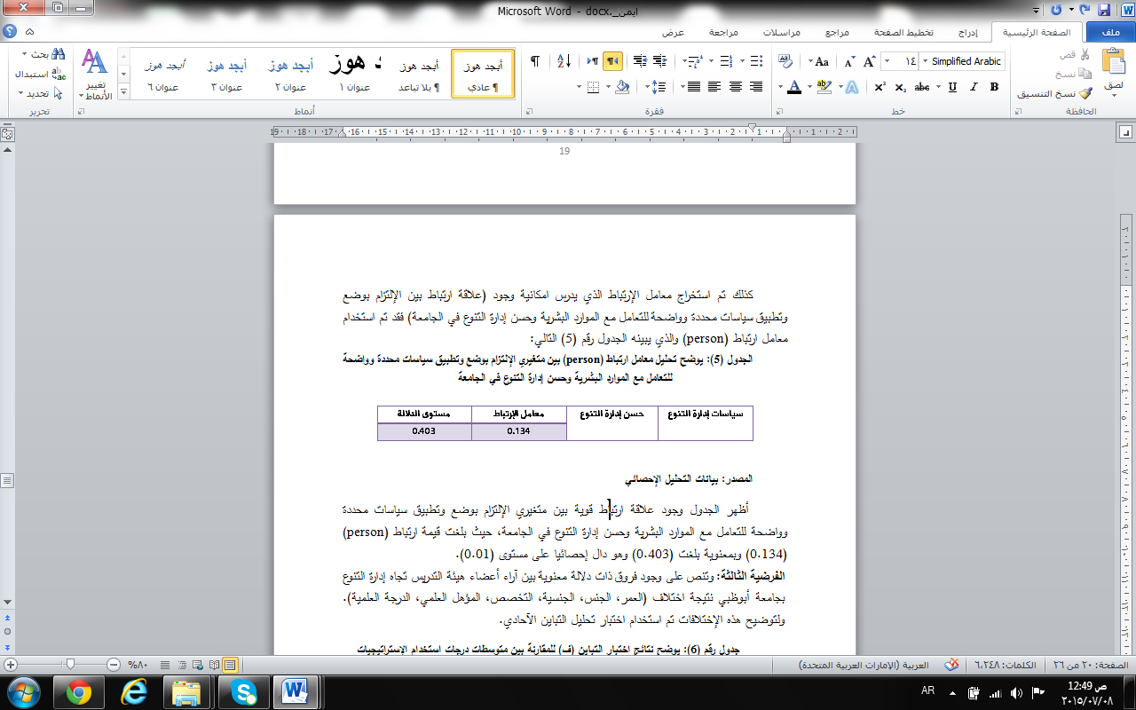
المصدر: بيانات التحليل الإحصائي
أظهر الجدول وجود علاقة ارتباط قوية بين متغيري الإلتزام بوضع وتطبيق سياسات محددة وواضحة للتعامل مع الموارد البشرية وحسن إدارة التنوع في الجامعة، حيث بلغت قيمة ارتباط (person) (0.134) وبمعنوية بلغت (0.403) وهو دال إحصائيا على مستوى (0.01).
الفرضية الثالثة: وتنص على وجود فروق ذات دلالة معنوية بين آراء أعضاء هيئة التدريس تجاه إدارة التنوع بجامعة أبوظبي نتيجة اختلاف (العمر، الجنس، الجنسية، التخصص، المؤهل العلمي، الدرجة العلمية). ولتوضيح هذه الإختلافات تم استخدام اختبار تحليل التباين الآحادي.
جدول (6): نتائج اختبار التباين (ف) للمقارنة بين متوسطات درجات استخدام الإستراتيجيات والسياسات تبعاً لمتغير العمر
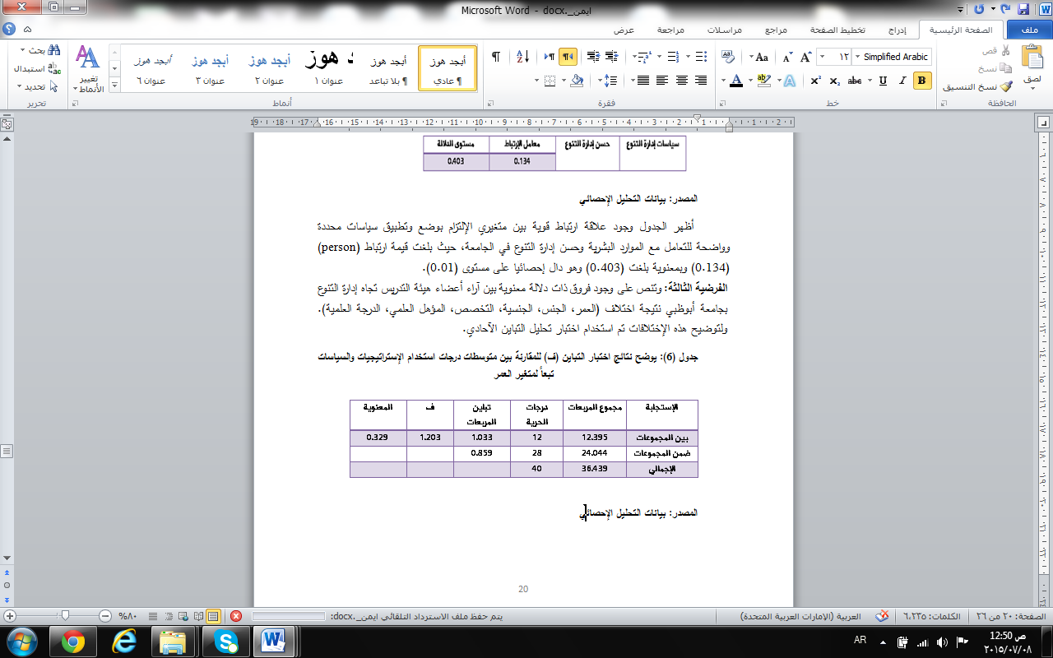
المصدر: بيانات التحليل الإحصائي
يتضح من الجدول رقم (6) أن قيمة إحصاء "ف" بلغت (1.203) وهي غير دالة إحصائيًاعند مستوى دلالة 0.05 وهذا يدل على عدم وجود فروق ذات دلالة إحصائية بين متوسطات درجات استخدام الإستراتيجيات والسياسات بين أفراد العينة تبعا لمتغير العمر.
جدول (7): نتائج اختبار"ف" للمقارنة بين متوسطات درجات استخدام الإستراتيجيات والسياسات تبعاً لمتغير الجنس
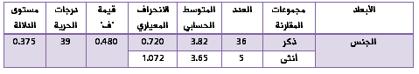
المصدر: بيانات التحليل الإحصائي
يتضح من الجدول رقم (7) أن قيمة إحصاء "ت" بلغت (0.480) وهي غير دالة إحصائيًاعند مستوى دلالة 0.05 وهذا يدل على عدم وجود فروق ذات دلالة إحصائية بين متوسطات درجات استخدام الإستراتيجيات والسياسات بين أفراد العينة تبعا لمتغير الجنس.
جدول (8): نتائج اختبار"ف" للمقارنة بين متوسطات درجات استخدام الإستراتيجيات والسياسات تبعاً لمتغير الجنسية

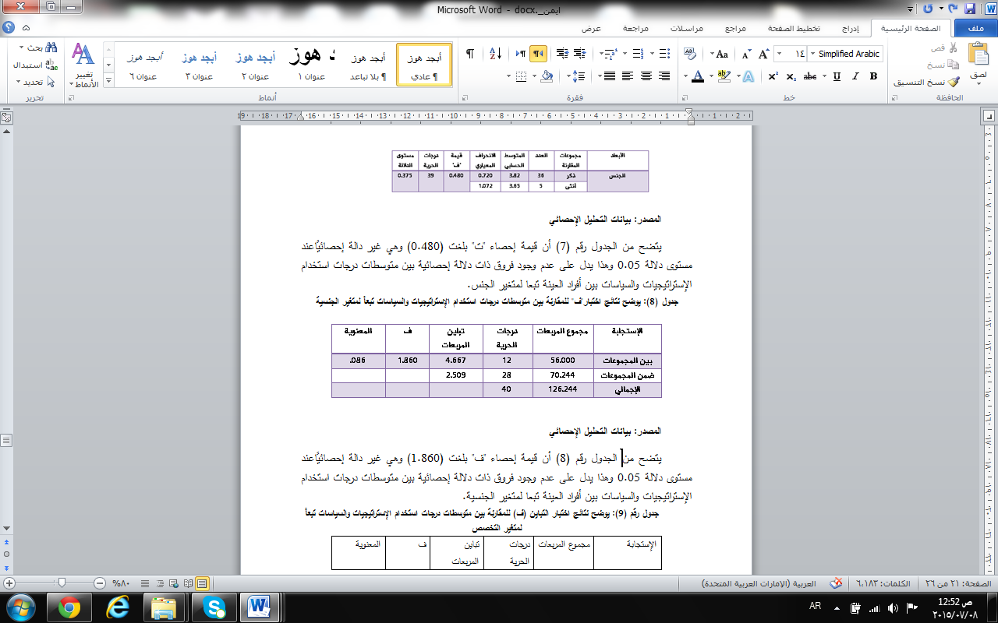
المصدر: بيانات التحليل الإحصائي
يتضح من الجدول رقم (8) أن قيمة إحصاء "ف" بلغت (1.860) وهي غير دالة إحصائيًاعند مستوى دلالة 0.05 وهذا يدل على عدم وجود فروق ذات دلالة إحصائية بين متوسطات درجات استخدام الإستراتيجيات والسياسات بين أفراد العينة تبعا لمتغير الجنسية.
جدول (9): نتائج اختبار التباين (ف) للمقارنة بين متوسطات درجات استخدام الإستراتيجيات والسياسات تبعاً لمتغير التخصص
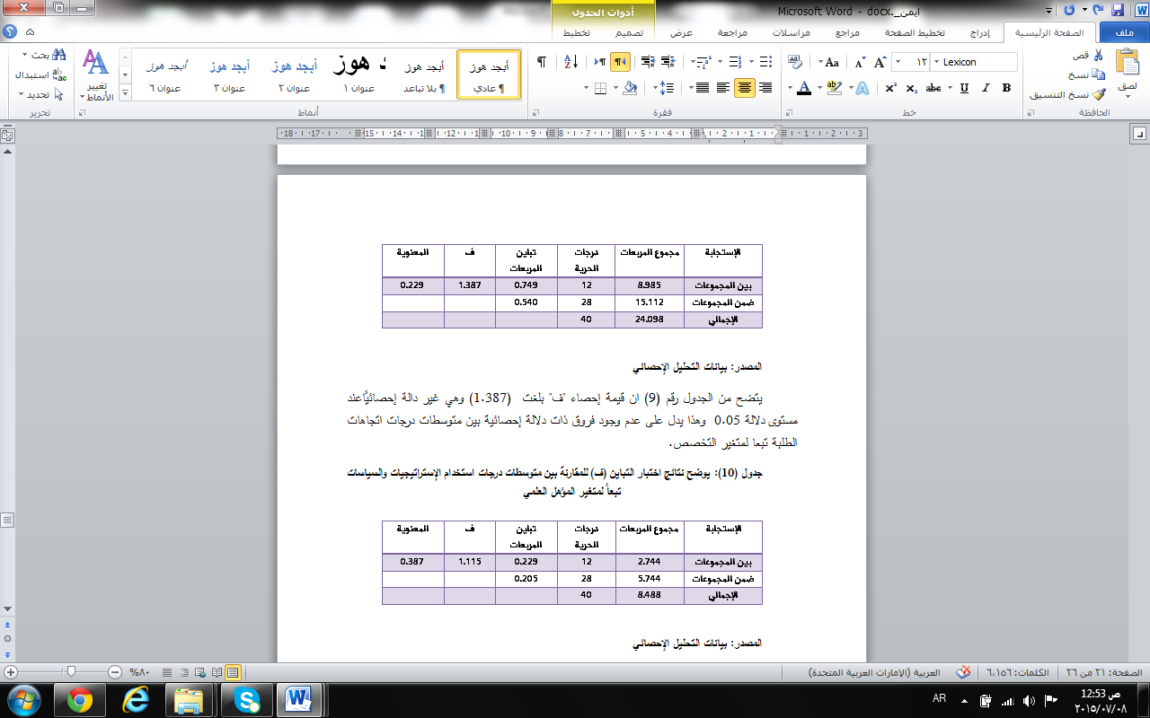
المصدر: بيانات التحليل الإحصائي
يتضح من الجدول رقم (9) ان قيمة إحصاء "ف" بلغت (1.387) وهي غير دالة إحصائيًاعند مستوى دلالة 0.05 وهذا يدل على عدم وجود فروق ذات دلالة إحصائية بين متوسطات درجات اتجاهات الطلبة تبعا لمتغير التخصص.
جدول (10): نتائج اختبار التباين (ف) للمقارنة بين متوسطات درجات استخدام الإستراتيجيات والسياسات تبعاً لمتغير المؤهل العلمي

المصدر: بيانات التحليل الإحصائي
يتضح من الجدول رقم (10) ان قيمة إحصاء "ف" بلغت (1.115) وهي غير دالة إحصائيًاعند مستوى دلالة 0.05 وهذا يدل على عدم وجود فروق ذات دلالة إحصائية بين متوسطات درجات استخدام استراتيجيات وسياسات التنوع لمتغير المؤهل العلمي.
جدول (11): نتائج اختبار التباين (ف) للمقارنة بين متوسطات درجات استخدام الإستراتيجيات والسياسات تبعاً لمتغير الدرجة العلمية
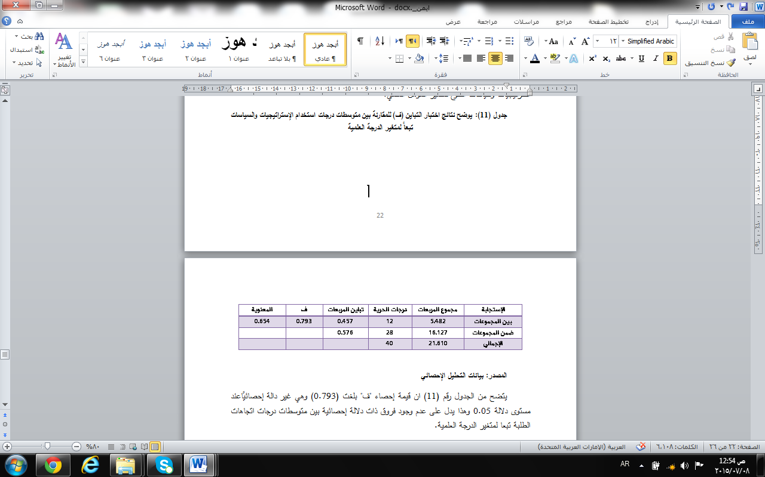
المصدر: بيانات التحليل الإحصائي
يتضح من الجدول رقم (11) ان قيمة إحصاء "ف" بلغت (0.793) وهي غير دالة إحصائيًاعند مستوى دلالة 0.05 وهذا يدل على عدم وجود فروق ذات دلالة إحصائية بين متوسطات درجات اتجاهات الطلبة تبعا لمتغير الدرجة العلمية.
تبين الجداول السابقة بالأرقام (6-11) عدم وجود فروق ذات دلالة معنوية بين آراء أعضاء هيئة التدريس تجاه إدارة التنوع بجامعة أبوظبي نتيجة اختلاف (العمر، الجنس، الجنسية، التخصص، المؤهل العلمي، الدرجة العلمية). ولعل ذلك قد يعود إلى سلامة الاستراتيجيات والسياسات المطبقة، الأمر الذي يعكس حسن إدارة الجامعة لتنوع مواردها البشرية.
النتائج:
المحور الأول: استخدام استراتيجات التنوع
- أظهرت نتائج الدراسة ان أعلى متوسطات حسابية للمقياس بدرجة كبير كان للفقرات التي نصت على أن إدارة الجامعة تظهر احتراما لجميع حالات التنوع بين مواردها البشرية.
- أسفرت نتائج الدراسة أن أدنى وسط حسابي بدرجة متوسط كان للفقرة التي تنص على أن إدارة الجامعة تحرص على تطبيق الاستراتيجيات الموضوعة لإدارة التنوع في مواردها البشرية.
- أوضحت نتائج الدراسة أن إدارة جامعة أبوظبي قد أحسنت إدارتها لتنوع مواردها البشرية التي تعمل في الجامعة.
- أكدت نتائج الدراسة وجود علاقة بين متغيري استخدام استراتيجيات التنوع وحسن إدارة التنوع المقدمة من جامعة أبو ظبي فرع العين. حيث أظهر وجود علاقة ارتباط قوية بين المتغيرين، حيث بلغت قيمة ارتباط (person) (0.473) وبمعنوية بلغت (20.00) وهو دال إحصائيا على مستوى (0.01).
ولعل نتائج هذه الدراسة تحت هذا المحور تتفق مع نتائج دراسة (المصاروة، 2011م) ودراسة (أبو زيتون، 2005م)، حيث توصلا إلى أن للتنوع أبعاد عديدة واستراتيجيات تطبق وله أثر على الأداء والالتزام التنظيمي، كما ويجب أن تكون إدارة التنوع هذه خياراً استراتيجياً للمنظمات.
المحور الثاني: سياسات التنوع
- أكدت نتائج الدراسة أن المتوسطات الحسابية لأعلى درجتين متوسطتين كان للفقرات التي تنص على أن سياسات الجامعة تهدف لجذب موارد بشرية متنوعة، وتحرص إدارة الجامعة على توظيف موارد بشرية متنوعة.
- أظهرت نتائج الدراسة أن أدنى متوسط كان للفقرة التي تنص على أن الجامعة تهيئ فرص التدريب لجميع العاملين على تنوعهم.
- أكدت نتائج الدراسة وجود علاقة ذات ارتباط قوي بين متغيري تطبيق سياسات التنوع وحسن إدارة التنوع ، حيث بلغت قيمة ارتباط (person) (0.134) وبمعنوية بلغت (0.403) وهو دال إحصائيا على مستوى (0.01).
ولعل نتائج هذه الدراسة تحت هذا المحور تتفق مع نتائج دراسة ((Armstrong et, al., 2008، والتي توصلت إلى أن المنظمات التي تتبنى السياسات المتعلقة بأنظمة إدارة التنوع والمساواة، يزيد من إنتاجية وإبداع الموظفين، ويقلل من الرغبة في ترك العمل بشكل أكبر من تبنى سياسات أخرى غيرها.
المحور الثالث: التباين في اتجاهات الرأي
أظهرت نتائج الدراسة عدم وجود فروق ذات دلالة إحصائية بين متوسطات درجات آراء أعضاء هيئة التدريس تجاه إدارة التنوعبين أفراد العينة تبعا لمتغير (العمر، الجنس، الجنسية، التخصص، المؤهل العلمي، الدرجة العلمية).
ولعل نتائج هذه الدراسة تتطابق مع نتائج الدراسة التي قام بها Acquavita et, al., 2009)) والتي تقول بعدم وجود فروق معنوية للمتغير التابع نتيجة اختلاف الخصائص الديموغرافية لعينة البحث. إلا أنها تختلف عن دراسة)2009 (Pittsوالتي توصلت إلى وجود فروق معنوية للمتغير التابع نتيجة اختلاف بعض الخصائص الديموغرافية للمبحوثين.
التوصيات: بناء على نتائج الدراسة تم وضع التوصيات التالية:
- أن تحرص إدارة الجامعة على توضيح استراتيجياتها في التعامل مع تنوع مواردها البشرية لجميع العاملين لديها، وذلك من خلال عقد ورشات عمل ومحاضرات توعية.
- على إدارة الجامعة أن تحرص على تطبيق الاستراتيجيات الموضوعة لإدارة التنوع في مواردها البشرية، وجعلها واقع معاش.
- أن تعمل إدارة الجامعة على وضع سياساتها بشكل محددة للتعامل مع تنوع الموارد البشرية فيها، مع توضيح تلك السياسات لجميع العاملين للعلم والعمل بها.
- أن تسعى إدارة الجامعة حثيثاً على تحديد الحوافز التي تمنح للعاملين بناء على أدائهم الوظيفي وتحديد رواتب وأجور العاملين بناء على تحليل و تقييم وظائفهم، الأمر الذي سينعكس في احساس العاملين بالعدل والمساواة والشفافية في التعامل.
- أن تحسن الجامعة اختيارها وتطبيقها لسياسات التعامل مع تنوع مواردها البشرية.
- على الجامعة أن تولي جانب تحديد الاحتياجات التدريبية للعاملين بناء على نتائج تقييم أدائهم، والتي من شأنها تحسين أداء العاملين بشكل أفضل.
7. أن تسعى الجامعة تهيئة وزيادة فرص التدريب لجميع العاملين على تنوعهم بالشكل الذي يجعلهم يستفيدون من تواجدهم في مكان واحد رغم الاختلافات بينهم.
8. أن تواصل الجامعة في تطوير وتطبيق استراتيجياتها سياستها، والتي يراها الباحثان رشيدة، تجاه المساواة والعدالة وعدم التمييز في التعامل مع العاملين، بالشكل الذي يمكنها من جني العديد من الثمار وتكتسب اللحمة والثقة بينها وبين العاملين لديها، والاستفادة من هذا التنوع وتحقيق قيمة مضافة جراء ذلك، وإن كان هنالك تمييز فيفضل أن يكون تمييزاً ايجابياً.

قائمة المصادر والمراجع
الكتب:
- العامري، صالح مهدي محسن، والغالبي، طاهر محسن منصور. الإدارة والأعمال (عمان: دار وائل للنشر والتوزيع،2011م).
- عقيلي، عمر وصفي. إدارة الموارد البشرية المعاصرة - بعد إستراتيجي (عمان: دار وائل للنشر والتوزيع، 2009م).
الدوريات العلمية:
- بابكر، عبد الباقي عبد الغني. "الجودة في التعليم العالي"، سلسلة اصدارات الهيئة العليا للتقويم والإعتماد، العدد الثاني (الخرطوم: 2004م).
الرسائل الجامعية:
- المصاروة، علي محمد احمد. "أثر إدارة تنوع الموارد البشرية في قطاع التمريض على الالتزام التنظيمي: دراسة مقارنة بين المستشفيات العامة والخاصة في مدينة الرياض"، رسالة دكتوراه في الإدارة، غير منشورة، جامعة عمان العربية للدراسات العليا، عمان، 2011م.
- أبو زيتون، غازي. أثر تنوع القوى العاملة على الأداء في منظمات الأعمال "دراسة تحليلية في الشركات العاملة في قطاع المنسوجات والألبسة في مدينة الحسن الصناعية". رسالة دكتوراة في إدارة الأعمال، غير منشورة، جامعة عمان العربية للدراسات العليا، عمان، 2005م.
المصادر الالكترونية:
- http://www.adu.ac.ae/ar/article/article-66.html, (Jule 20, 2014)
المراجع باللغة الإنجليزية:
- Armstrong,C. ,Flood, P. ,Guthrie, J., Lui, V. ,Maccurtain,S. & MKamwa,T. "Should high performance work systems include diversity management practices?" Academy of Management Proceeding. (AN33663141) (2008). Available:http:EBSCO host.
- Pitts, D. "Diversity management, job satisfaction, and performance: Evidence from U.S. Federal Agencies." Public Administration Review,vol.69, No. 2, (2009).
- Daft,R. "Australia, South Western Cengage Learning" New Era of Management. (2010)

